Correction des activités de programmation du matériel Arduino.

Activité 1 : éclairage automatique.
Correction pour Ardublock
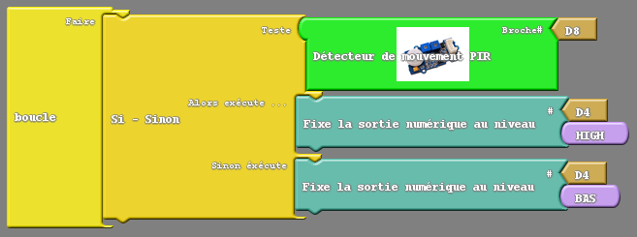
Correction pour Blockly (avec traduction du logigramme sur Arduino) :
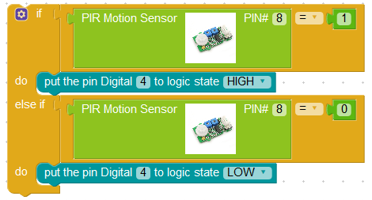

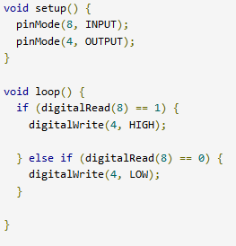
Activité 2 : moteur commandé par un détecteur de mouvement.
Correction pour Ardublock
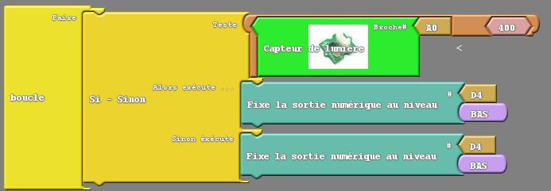
Correction pour Blockly (avec traduction du logigramme sur Arduino) :
